**3.3 Desain Sistem**

Pada tahap ini, dilakukan desain sistem aplikasi. Desain aplikasi perangkat lunak menggunakan UML (Unified Modelling Language), Use Case Diagram, Class Diagram

**3.3.1 Perancangan Use Case Diagram**

Dari Pengumpulan data yang telah dilakukan sebelumnya maka dapat dirancangkan sebuah sistem yang akan dibangun. Perancangan sistem dapat digambarkan melalui gambar berikut :

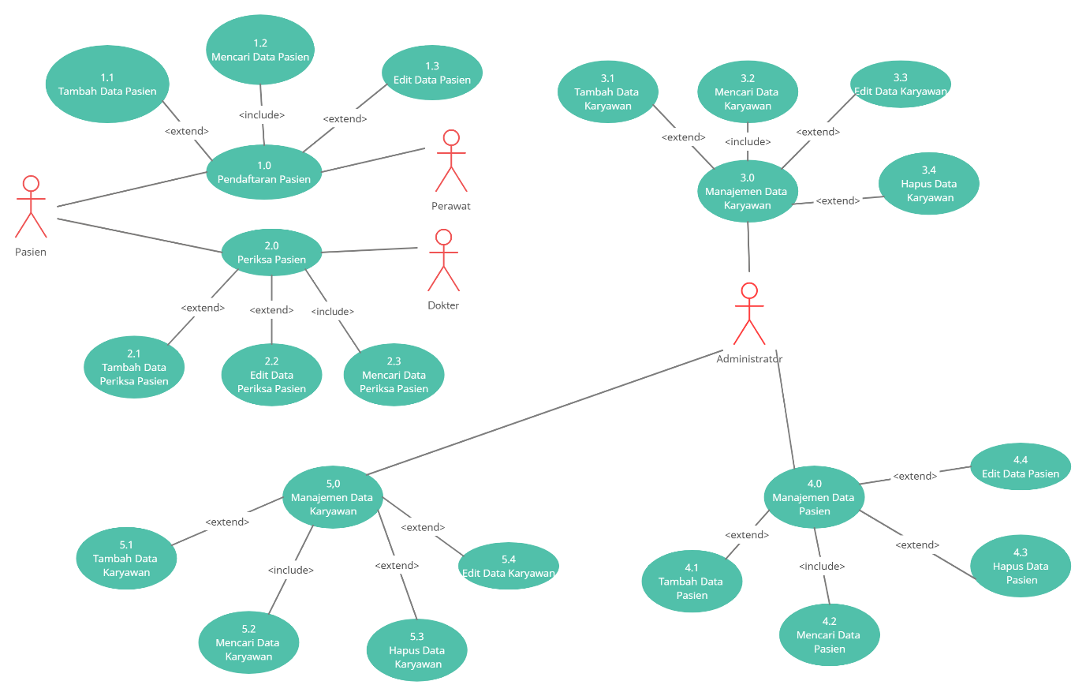

Gambar 3. Use Case Diagram

Pada use case diagram ini terdapat tiga buah aktor yang memiliki peranan penting untuk mengelola sistem informasi administrasi rumah sakit

**3.3.2 Perencanaan Database Class Diagram**

Class diagram atau yang dikenal dengan diagram kelas adalah diagram yang digunakan untuk menampilkan beberapa kelas yang ada dalam system atau perangkat lunak yang sedang dikembangkan. Class diagram menggambarkan struktur dan deskripsi class, package, dan object beserta hubungan yang terjadi antara class yang satu dengan class yang lain.

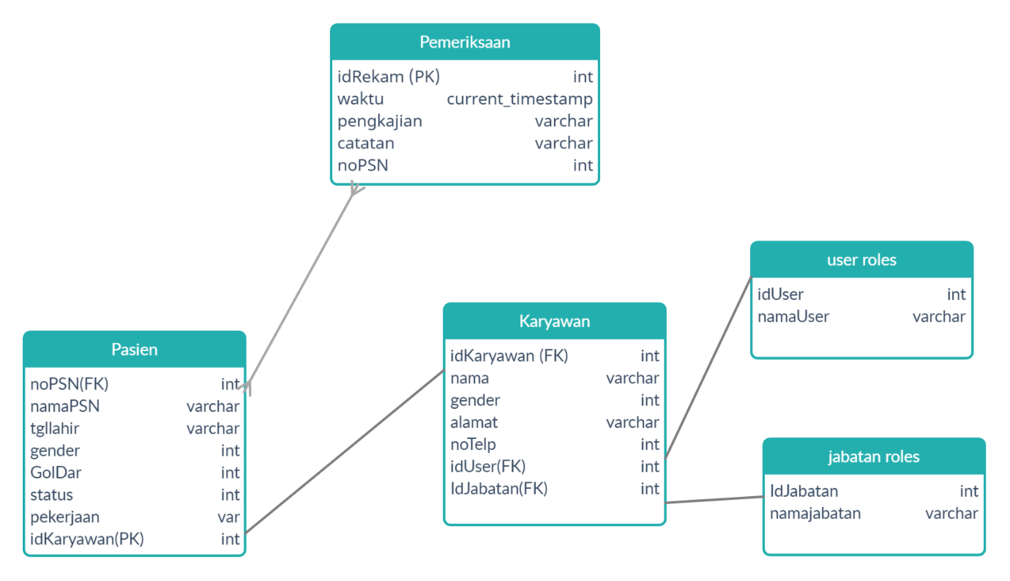

Gambar 3. Diagram Class Database